Francisco Bautista Vanegas
Modelado y Gestión de Bases de Datos

SENTENCIAS DML
Las sentencias DML, son instrucciones del lenguaje SQL que permiten manipular los datos almacenados dentro de una base de datos. En este caso se usarán:
- Insertar = insert
- consultar = select
- eliminar = delete
insert permite insertar o agregar nuevos registros en una tabla
select permite consultar o recuperar información almacenada
delete permite eliminar registros existentes

SENTENCIAS
- Insert
Tabla security.role
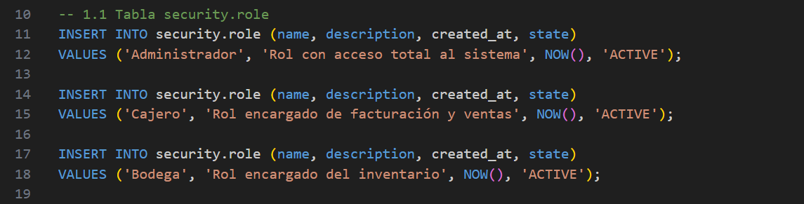
Se insertan tres roles básicos del sistema: administrador, cajero y bodega.

Tabla inventory.category
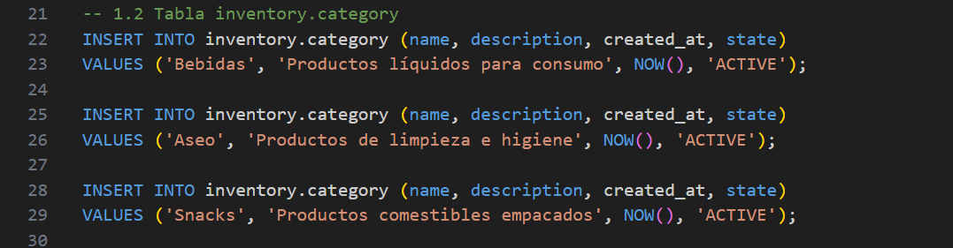
Se insertan tres categorías de productos: bebidas, aseo y snacks.

Tabla inventory.product
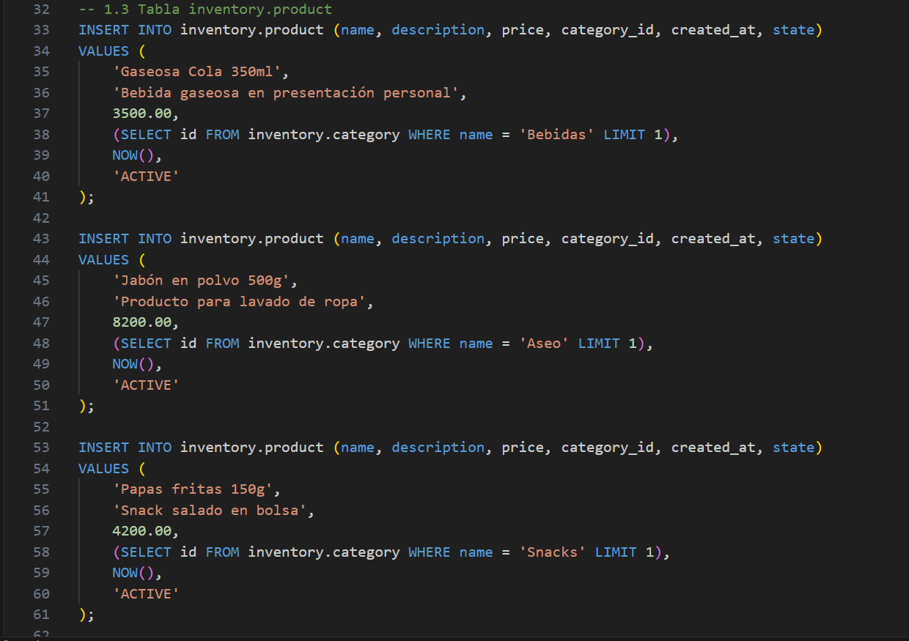
Se insertan tres productos reales y cada uno queda asociado a su categoría.

- Select
Tabla security.role
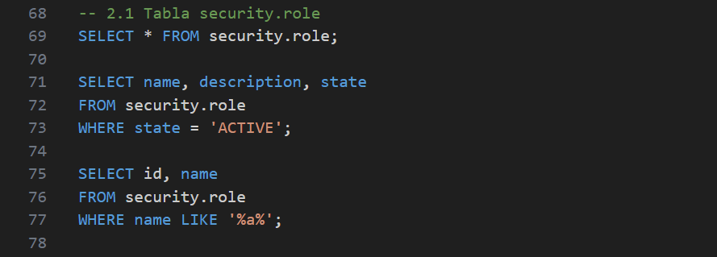
Se consultan los datos de la tabla de roles.

Tabla inventory.category
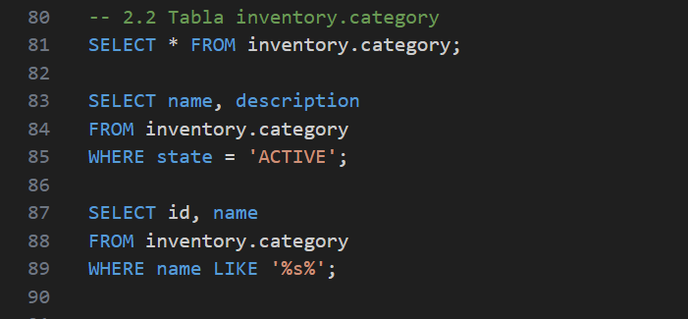
Se consultan las categorías registradas en el sistema.

Tabla inventory.product
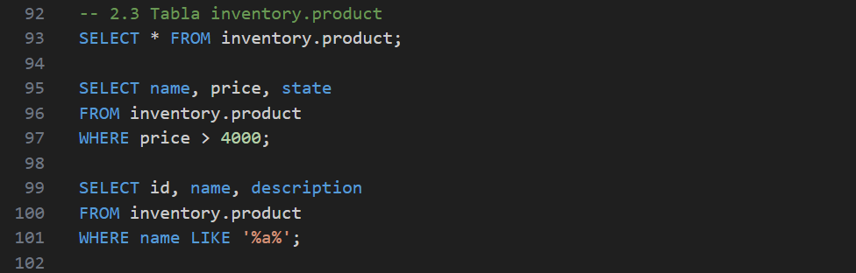
Se consultan los productos almacenados en la tabla de productos.

- Delete
Tabla inventory.product
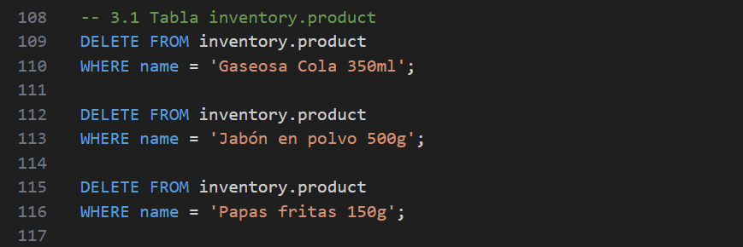
Se eliminan tres productos específicos de la tabla.

Tabla inventory.category
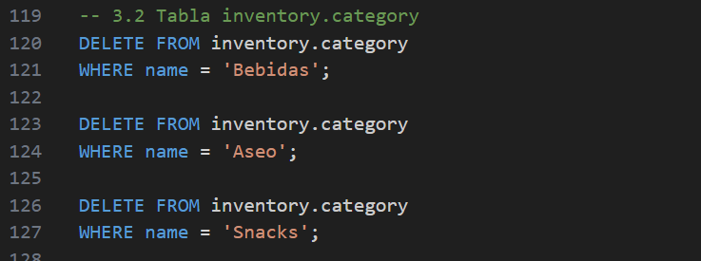
Se eliminan las categorías creadas anteriormente.

Tabla security.role
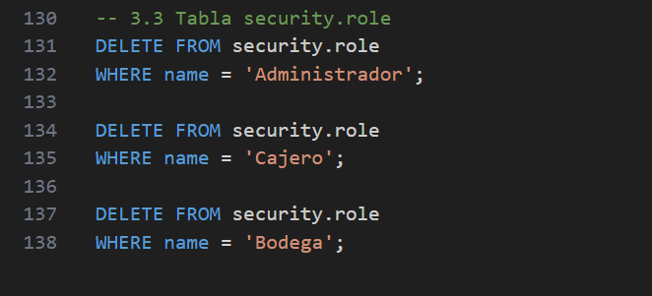
Se eliminan los roles insertados al inicio.

Las sentencias DML son fundamentales en una base de datos porque permiten manipular la información almacenada en las tablas. En esta documentación de Modelado de Gestión y Bases de Datos, se aplicaron las sentencias INSERT, SELECT y DELETE, usando ejemplos sencillos.

